ФГБУЗ КБ № 81 ФМБА России
МБУ ЗАТО Северск «Центральная городская библиотека»
Отдел «Гармония»

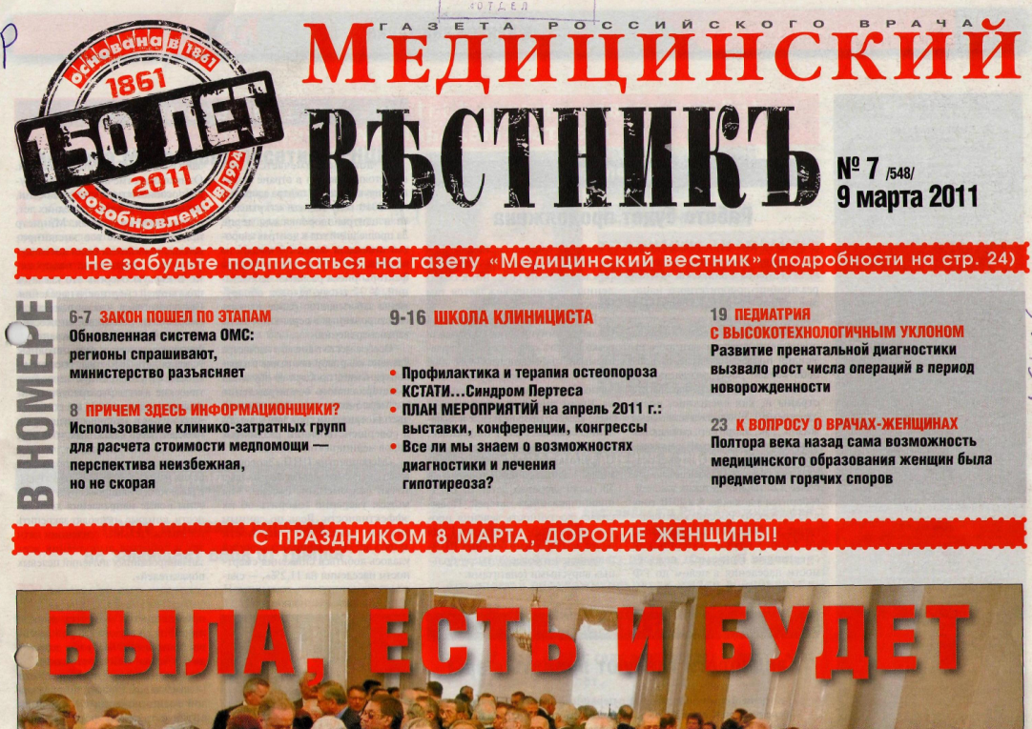

Школа клинициста

в газете российского врача
«Медицинский вестник»
3-й квартал 2013 г.
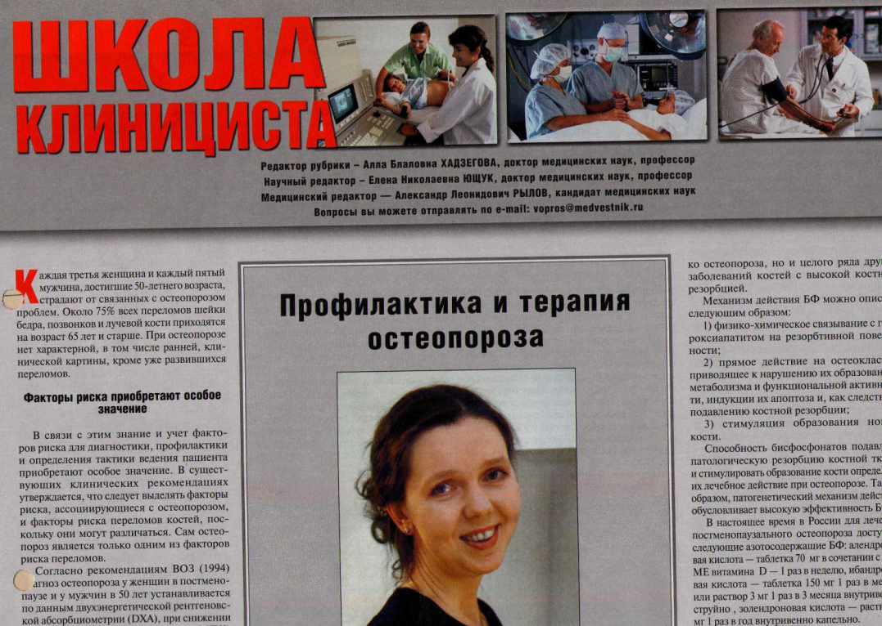
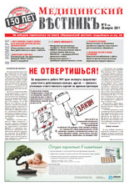
Информационный список

Северск – 2011

Северск – 2013

На исчерпывающую полноту список не претендует.
За дополнительными справками и консультациями обращаться в отдел «Гармония» МБУ ЦГБ по адресу: ул. Курчатова, 16, 3-й этаж, к. 34. Тел.: 52-62-42
Составители: Анисимова С. П., врач-методист КБ № 81
Скукина В. Г., библиотекарь отдела «Гармония»

- Ардашев, А. В. На страже сердечного ритма / А. В. Ардашев // Медицинский вестник.-2013.- 13 сент.- С. 9-10

- Бобров, Алексей Евгеньевич. Можно ли лечить психические расстройства в поликлинике?: интервью / А. Е. Бобров; беседовал А. Рылов // Медицинский вестник. -2013.- 19 июля.- С. 9-10

- Вербовой, А. Ф. Прогностические факторы риска при сахарном диабете 2-го типа / А. Ф. Вербовой, Н. В. Морковских // Медицинский вестник.-2013.- 5 авг.- С. 14

- Вышинский, Л. М. К казуистике маскированного карциноматоза: клинический разбор: история с коммментариями / Л. М. Вышинский // Медицинский вестник.-2013.- 15 июля.- С. 14-15

- Демичева, О. Ю. Препарат Редуксин в комплексной терапии ожирения / О. Ю. Демичева // Медицинский вестник.-2013.- 23 авг.- С. 13

- Егоров, И. В. Всегда ли боль в спине - остеохондроз? / И. В. Егоров // Медицинский вестник.-2013.- 19 июля.- С. 14-15

- Захарова, И. Н. Аллергия к белкам коровьего молока у детей / И. Н. Захарова // Медицинский вестник.-2013.- 6 сент.- С. 16

- Зыкова, Т. А. Синдром поликистозных яичников / Т. А. Зыкова // Медицинский вестник.-2013.- 6 сент.- С. 121-13

- Иллариошкин, С. Н. Агонисты дофаминовых рецепторов в лечении болезни Паркинсона / С. Н. Иллариошкин; [беседовал] А. Рылов // Медицинский вестник.-2013.- 23 авг.- С. 16

- Камчатнов, П. Р. Применение витаминов группы В при поражениях периферической нервной системы / П. Р. Камчатнов, Х. Я. Умарова // Медицинский вестник.-2013.- 23 авг.- С. 17

- Копаксон - новые перспективы лечения рассеянного склероза // Медицинский вестник.-2013.- 19 июля.- С. 13

- Кораксан: новое направление в лекарственной терапии ИБС // Медицинский вестник.-2013.- 19 июля.- С. 11.- 7-8 июня в Риме прошел Первый конгресс рабочей группы Европейского кардиологического общества (ESC) по сердечно-сосудистой фармакологии и лекарственной терапии

- Косарев, В. В. Лекарственные поражения легких / В. В. Косарев, С. А. Бабанов // Медицинский вестник.-2013.- 5 авг.- С. 17

- Кривошеев, О. Г. Проблемы преподавания курса внутренних болезней в медицинском вузе / О. Г. Кривошеев // Медицинский вестник.-2013.- 15 июля.- С. 12-13

- Любченко, Л. Н. Генетический диагноз / Л. Н. Любченко, В. А. Соболевский // Медицинский вестник.-2013.- 23 авг.- С. 9-10

- Манзюк, Людмила Валентитновна. Современное лечение костных поражений у онкологических больных: интервью / Л. В. Манзюк; беседовал А. Рылов // Медицинский вестник.-2013.- 5 авг.- С. 12-13

- Масчан, М. А. Место встречи изменить нельзя / М. А. Масчан; [беседовал] А. Рылов // Медицинский вестник.-2013.- 6 сент.- С. 8-9.- При некоторых видах онкологических и других тяжелых заболеваний трансплантация костного мозга является единственно возможной операцией

- Мачарадзе, Д. Ш. Гастроинтестинальная пищевая аллергия / Д. Ш. Мачарадзе // Медицинский вестник.-2013.- 13 сент.- С. 16-17

- Медведев, В. Э. Недовольство внешностью как одна из масок депрессии / В. Э. Медведев // Медицинский вестник.-2013.- 5 авг.- С. 11

- Рослякова, Е. В. Фармакотерапия урогенитального кандидоза / Е. В. Рослякова, Э. А. Мубаракшин // Медицинский вестник.-2013.- 23 авг.- С. 12

- Савельев, В. С. Профилактика венозного тромбоза и легочной эмболии в хирургии / В. С. Савельев, И. А. Золотухин // Медицинский вестник.-2013.- 23 авг.- С. 15.-табл.

- Самородская, И. В. Острый коронарный синдром / И. В. Самородская // Медицинский вестник.-2013.- 13 сент.- С. 12-13

- Сушенцов, Е. А. Ампутация отменяется / Е. А. Сушенцов; [беседовал] А. Рылов // Медицинский вестник.-2013.- 15 июля.- С. 9-10

- Трухан, Д. И. Хронический дуоденит - болезнь сложная, многовариантная / Д. И. Трухан, Л. В. Тарасова // Медицинский вестник.-2013.- 19 июля.- С. 12

- Хорошилова, Н. В. Блокаторы H1-рецепторов к гистамину в лечении поллинозов / Н. В. Хорошилова // Медицинский вестник.-2013.- 13 сент .- С. 15

- Черкашина, Н. К. Туберкулез органов дыхания у ребенка из семейного контакта / Н. К. Черкашина // Медицинский вестник.-2013.- 6 сент.- С. 17

- Чистяков, Сергей Сергеевич. Рак прямой кишки: интервью / С. С. Чистяков; беседовал А. Рылов // Медицинский вестник.-2013.- 5 авг.- С. 9-10

- Шахнович, Е. Б. Нейроэндокринные опухоли ЖКТ и поджелудочной железы / Е. Б. Шахнович // Медицинский вестник.-2013.- 5 авг.- С. 16

